**Bài 4. Các lệnh số học và logic**

**Họ và tên:** Nguyễn Thành Duy

**MSSV:** 20235696

**Assignment 1**

1. Trường hợp 2 số dương và tổng không tràn dấu

Code:

|  |
| --- |
| # Laboratory Exercise 4, Home Assignment 1  .text  # TODO: Thiết lập giá trị cho s1 và s2 với trường hợp khác nhau  # Thuật toán xác định tràn số  li s1, 1000 # s1 = 1000  li s2, 2000 # s2 = 2000  li t0, 0 # Mặc định không có tràn số  add s3, s1, s2 # s3 = s1 + s2  xor t1, s1, s2 # Kiểm tra s1 với s2 có cùng dấu  blt t1, zero, EXIT # Nếu t1 là số âm, s1 và s2 khác dấu  blt s1, zero, NEGATIVE # Kiểm tra s1 và s2 là số âm hay không âm  bge s3, s1, EXIT # s1 không âm, kiểm tra s3 nhỏ hơn s1 không  # Nếu s3 >= s1, không tràn số  j OVERFLOW  NEGATIVE:  bge s1, s3, EXIT # s1 âm, kiểm tra s3 có lớn hơn s1 không  # Nếu s1 >= s3, không tràn số  OVERFLOW:  li t0, 1 # The result is overflow  EXIT: |

Kết quả: Giá trị thanh ghi t0 = 0 -> không xảy ra hiện tượng tràn số thì kết quả tổng s3 = s1 + s2 = 1000 + 2000 = 3000 (Đúng như dự đoán)

1. Trường hợp 2 số âm, tổng không tràn số

Code:

|  |
| --- |
| # Laboratory Exercise 4, Home Assignment 1  .text  # TODO: Thiết lập giá trị cho s1 và s2 với trường hợp khác nhau  # Thuật toán xác định tràn số  li s1, -1000 # s1 = 1000  li s2, -2000 # s2 = 2000  li t0, 0 # Mặc định không có tràn số  add s3, s1, s2 # s3 = s1 + s2  xor t1, s1, s2 # Kiểm tra s1 với s2 có cùng dấu  blt t1, zero, EXIT # Nếu t1 là số âm, s1 và s2 khác dấu  blt s1, zero, NEGATIVE # Kiểm tra s1 và s2 là số âm hay không âm  bge s3, s1, EXIT # s1 không âm, kiểm tra s3 nhỏ hơn s1 không  # Nếu s3 >= s1, không tràn số  j OVERFLOW  NEGATIVE:  bge s1, s3, EXIT # s1 âm, kiểm tra s3 có lớn hơn s1 không  # Nếu s1 >= s3, không tràn số  OVERFLOW:  li t0, 1 # The result is overflow  EXIT: |

Kết quả: Giá trị thanh ghi t0 = 0 -> không xảy ra hiện tượng tràn số nên s3 = s1 + s2 = -1000 – 2000 = -3000 (Đúng như mong muốn)

1. Trường hợp 2 số dương và bị tràn số

Code:

|  |
| --- |
| # Laboratory Exercise 4, Home Assignment 1  .text  # TODO: Thiết lập giá trị cho s1 và s2 với trường hợp khác nhau  # Thuật toán xác định tràn số  li s1, 0x7FFFFFFF # Load max signed 32-bit int  li s2, 1 # s2 = 1  li t0, 0 # Mặc định không có tràn số  add s3, s1, s2 # s3 = s1 + s2  xor t1, s1, s2 # Kiểm tra s1 với s2 có cùng dấu  blt t1, zero, EXIT # Nếu t1 là số âm, s1 và s2 khác dấu  blt s1, zero, NEGATIVE # Kiểm tra s1 và s2 là số âm hay không âm  bge s3, s1, EXIT # s1 không âm, kiểm tra s3 nhỏ hơn s1 không  # Nếu s3 >= s1, không tràn số  j OVERFLOW  NEGATIVE:  bge s1, s3, EXIT # s1 âm, kiểm tra s3 có lớn hơn s1 không  # Nếu s1 >= s3, không tràn số  OVERFLOW:  li t0, 1 # The result is overflow  EXIT: |

Kết quả: Giá trị thanh ghi t0 = 1 -> Xảy ra hiện tượng tràn số, Giá trị thanh ghi tổng s3 = 0x80000000 (tức -2,147,483,648 – giá trị nhỏ nhất có thể biểu diễn)

1. Trường hợp 2 số âm, tràn số

Code:

|  |
| --- |
| # Laboratory Exercise 4, Home Assignment 1  .text  # TODO: Thiết lập giá trị cho s1 và s2 với trường hợp khác nhau  # Thuật toán xác định tràn số  li s1, 0x80000000 # Load min signed 32-bit int (-2,147,483,648)  li s2, -1 # s2 = -1  li t0, 0 # Mặc định không có tràn số  add s3, s1, s2 # s3 = s1 + s2  xor t1, s1, s2 # Kiểm tra s1 với s2 có cùng dấu  blt t1, zero, EXIT # Nếu t1 là số âm, s1 và s2 khác dấu  blt s1, zero, NEGATIVE # Kiểm tra s1 và s2 là số âm hay không âm  bge s3, s1, EXIT # s1 không âm, kiểm tra s3 nhỏ hơn s1 không  # Nếu s3 >= s1, không tràn số  j OVERFLOW  NEGATIVE:  bge s1, s3, EXIT # s1 âm, kiểm tra s3 có lớn hơn s1 không  # Nếu s1 >= s3, không tràn số  OVERFLOW:  li t0, 1 # The result is overflow  EXIT: |

Kết quả: t0 = 1 -> Xảy ra hiện tượng tràn số, Giá trị thanh ghi tổng s3 = 0x7fffffff (tức 2,147,483,647)

1. Trường hợp 2 số trái dấu, không tràn số

Code:

|  |
| --- |
| # Laboratory Exercise 4, Home Assignment 1  .text  # TODO: Thiết lập giá trị cho s1 và s2 với trường hợp khác nhau  # Thuật toán xác định tràn số  li s1, 3000 # s1 = 3000  li s2, -200 # s2 = -200  li t0, 0 # Mặc định không có tràn số  add s3, s1, s2 # s3 = s1 + s2  xor t1, s1, s2 # Kiểm tra s1 với s2 có cùng dấu  blt t1, zero, EXIT # Nếu t1 là số âm, s1 và s2 khác dấu  blt s1, zero, NEGATIVE # Kiểm tra s1 và s2 là số âm hay không âm  bge s3, s1, EXIT # s1 không âm, kiểm tra s3 nhỏ hơn s1 không  # Nếu s3 >= s1, không tràn số  j OVERFLOW  NEGATIVE:  bge s1, s3, EXIT # s1 âm, kiểm tra s3 có lớn hơn s1 không  # Nếu s1 >= s3, không tràn số  OVERFLOW:  li t0, 1 # The result is overflow  EXIT: |

Kết quả: Giá trị thanh ghi t0 = 0 -> không xảy ra hiện tượng tràn số.

**Assignment 2**

1. Trích xuất MSB của thanh ghi s0

Code:

|  |
| --- |
| .text  li s0, 0x12345678  srai s1, s0, 24 |

Kết quả: Thanh ghi s1 = 0x00000012

1. Xóa LSB của thanh ghi s0

Code:

|  |
| --- |
| .text  li s0, 0x12345678  li s1, 0x12345600  and s2, s0, s1 |

Kết quả: s2 = 0x12345600

1. Thiết lập LSB của thanh ghi s0 (bit 7 đến bit 0 được thiết lập bằng 1)

Code:

|  |
| --- |
| .text  li s0, 0x12345678 # Load immediate value  ori s0, s0, 0xFF # Set LSB (bit 7-0) to 1 |

Kết quả: Giá trị thanh ghi s0 = 0x123456ff (với **bit 7 đến bit 0 được thiết lập bằng 1**.)

1. Xóa thanh ghi s0 bằng cách dùng các lệnh logic (s0 = 0)

Code:

|  |
| --- |
| .text  li s0, 0x12345678 # Load immediate value  xor s0, s0, s0 # Set LSB (bit 7-0) to 1 |

Kết quả: Thanh ghi s0 bị xóa về 0

**Assignment 3**

1. neq s0, s1

|  |
| --- |
| .text  addi s1, s1, -3  sub s0, zero, s1 |

1. mv s0, s1

|  |
| --- |
| .text  addi s1, s1, -100  add s0, zero, s1 |

1. Not s0

Code:

|  |
| --- |
| .text  addi s0, s0, -1  xori s1, s0, 0xffffffff |

Kết quả: Các bit đã bị đảo 1->0

1. ble s1, s2, label

Code:

|  |
| --- |
| .text  li s1, 3  li s2, 2  bge s2, s1, label  add s2, s1, s1  j exit  label:  add s2, s1, s1  exit: |

Kết quả: s2 = s1 = 3 do s1 <= s2 nên nhảy tới label để thực hiện. Nếu ngược lại s1 > s2 thì sẽ thực hiện s2 = 2s1 = 6.

**Assignment 4**

1. Trường hợp 2 số trái dấu

Code:

|  |
| --- |
| .text  li s1, 2  li s2, -3  li t0, 0    add s3, s1, s2  xor t1, s1, s2  blt t1, zero, EXIT  xor t2, s1, s3  bge t2, zero, EXIT  li t0, 1  EXIT: |

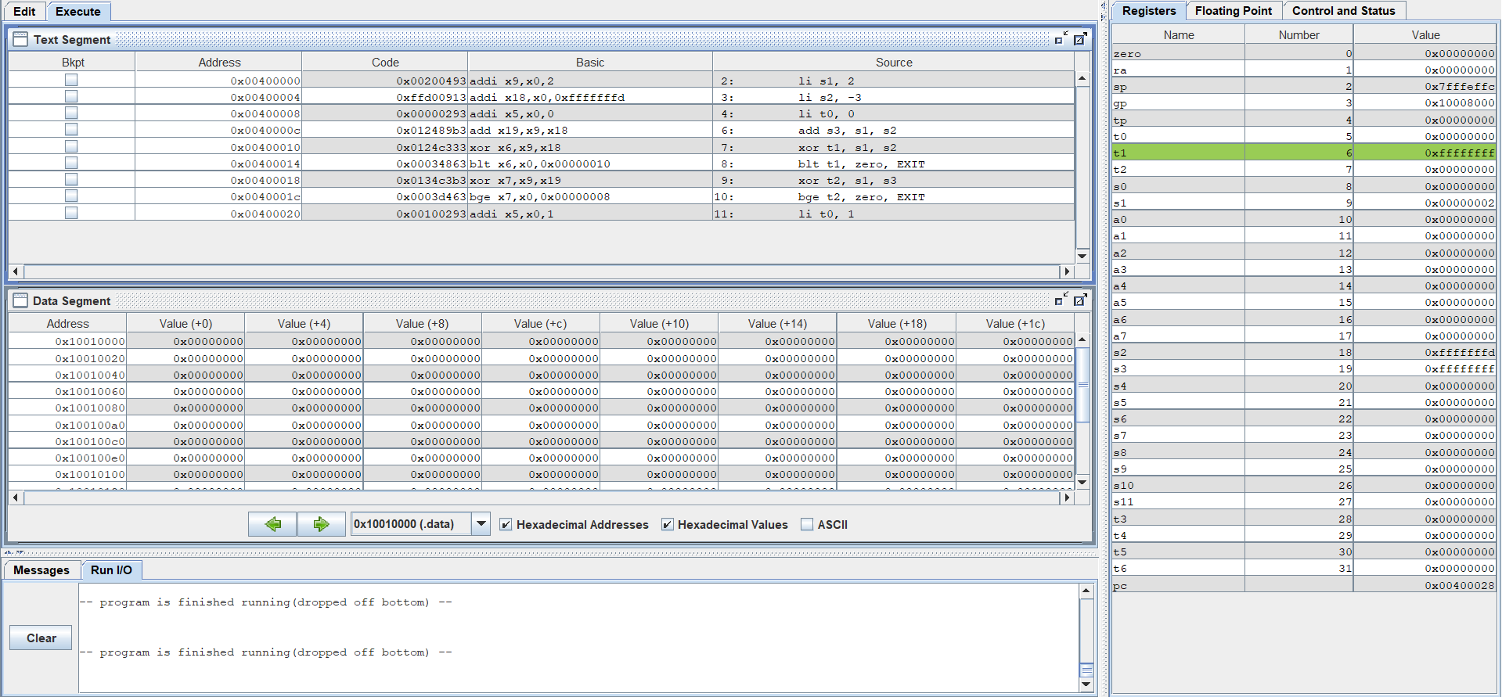

Kết quả: t0 = 0 -> không xảy ra hiện tượng tràn số.

1. Trường hợp 2 số cùng dấu tràn số

Code:

|  |
| --- |
| .text  li s1, 0x7FFFFFFF  li s2, 1  li t0, 0    add s3, s1, s2  xor t1, s1, s2  blt t1, zero, EXIT  xor t2, s1, s3  bge t2, zero, EXIT  li t0, 1  EXIT: |

Kết quả: t0 = 1 -> xảy ra hiện tượng tràn số

1. Trường hợp 2 số âm tràn số

Code:

|  |
| --- |
| .text  li s1, 0x80000000  li s2, -1  li t0, 0    add s3, s1, s2  xor t1, s1, s2  blt t1, zero, EXIT  xor t2, s1, s3  bge t2, zero, EXIT  li t0, 1  EXIT: |

Kết quả: t0 = 1 -> Xảy ra hiện tượng tràn số

**Assignment 5**

|  |
| --- |
| .text  li s1, 6  li s2, 8  li t0, 1  loop:  beq s2, t0, endloop  sll s1, s1, t0  srl s2, s2, t0  j loop  endloop: |

Kết quả: s1 = s1*s2 = 48

**KẾT LUẬN:** Lợi ích của phép dịch bit so với lệnh nhân (mul)

* Nhanh hơn trên phần cứng không hỗ trợ M extension
* Tiêu tốn ít tài nguyên hơn
* Thích hợp cho các bội số của 2